

|  |  |
| --- | --- |
| **文档编号** |  |
| **版本号** | **V0.0.1** |
| **归档部门** |  |

**测试流程**

**【R101】**

**李 阳**

**二〇一〇年七月）**

# 1.准备材料

硬件：

* R101硬件材料
* jlink下载器
* 连接线
* 5V电源
* USB转485模块
* 电脑

软件：

R101 hex程序（版本见生产随行单）

JFlash.exe下载软件

JLinkRTTView.exe查看日志软件

R101_配置工具.exe

# 2.R101生产过程所用名词

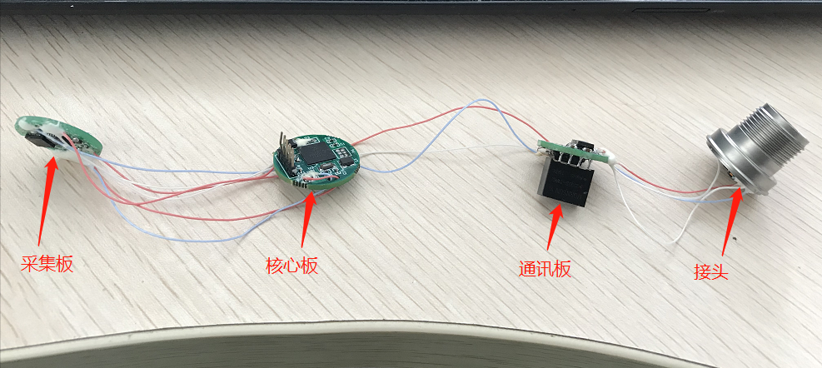

图1.R101结构说明

|  |  |
| --- | --- |
|  | 采集板 |
|  | 核心板 |
|  | 通讯板 |
|  | 接头 |

# 3.装配前

在装配焊接前，对所有“**核心板**”进行程序烧录。

## 3.1流程

1. 打开电脑，连接上jlink下载器
2. 准备烧录所需软件和核心板

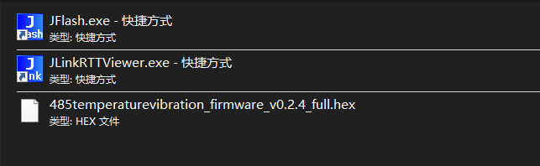

图2.软件

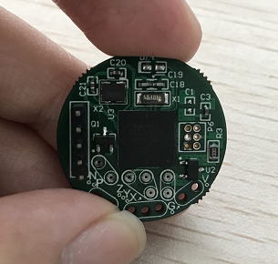

图3.核心板

1. 打开“JFlash.exe”，选择“MK24FN256.jflash”，点击“Start J-Flash”（若下拉箭头无“MK24FN256.jflash”，联系技术人员即可）

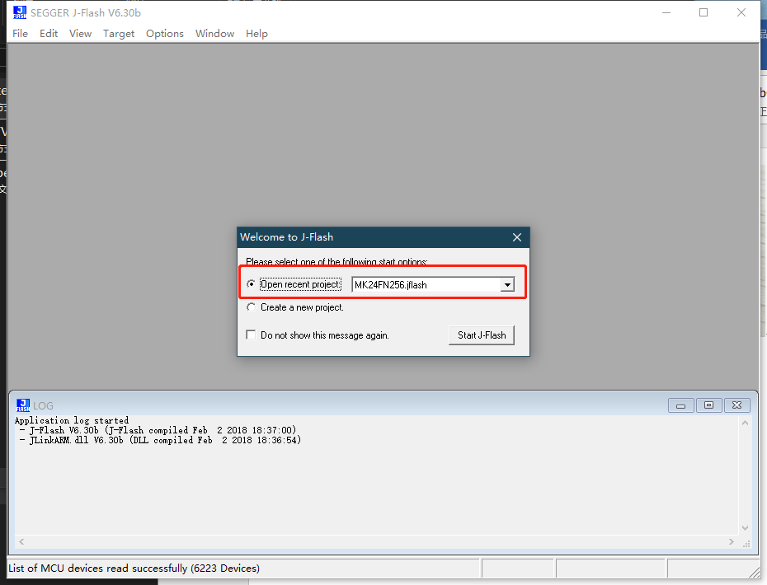

图5. Jflash

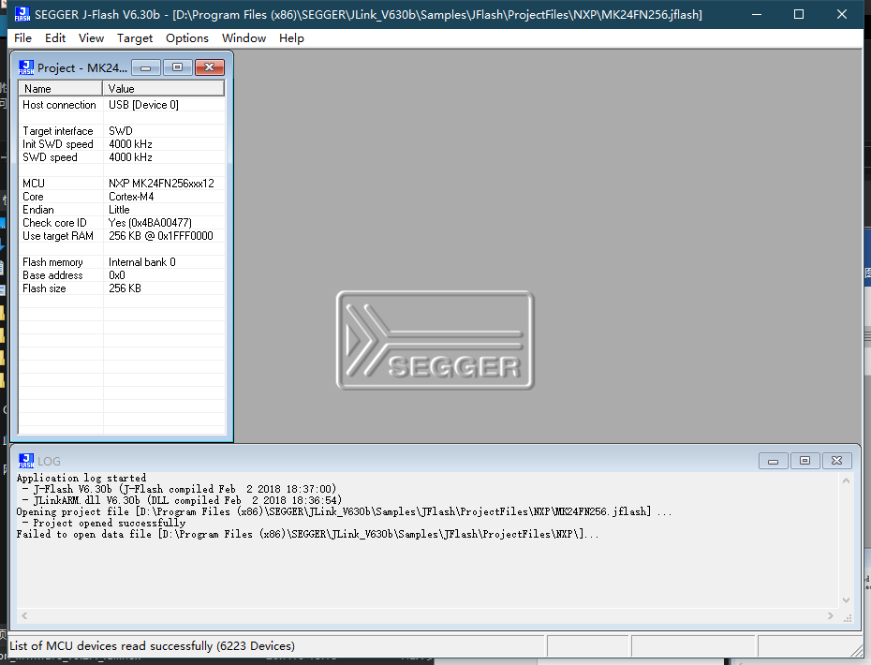

图6.打开之后的显示界面

1. 将XXXX.hex文件直接用鼠标拖动至“jflash”中。

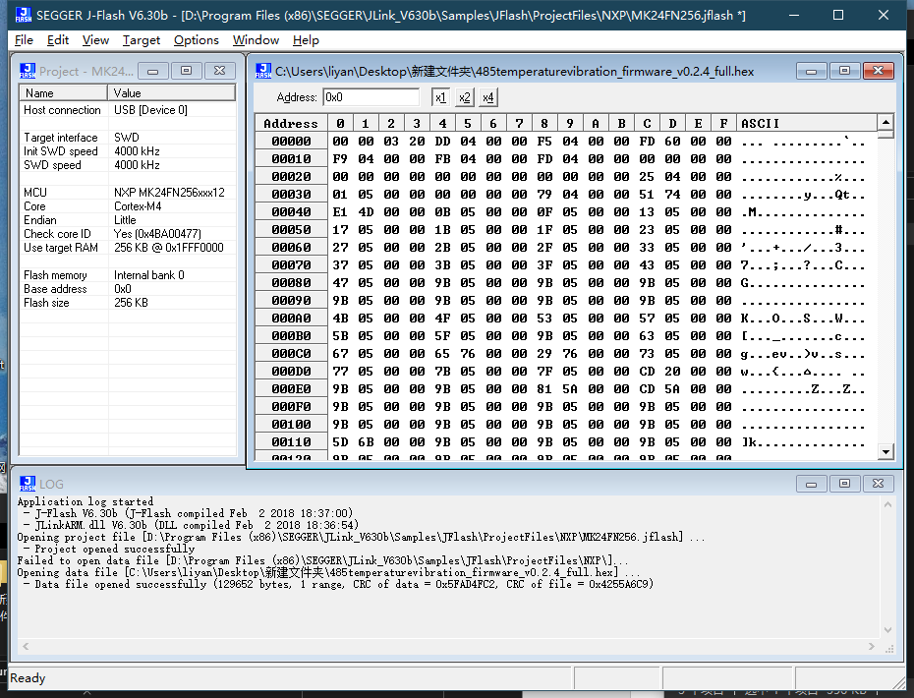

1. 将jlink与核心板连接，注意线序要一一对应！

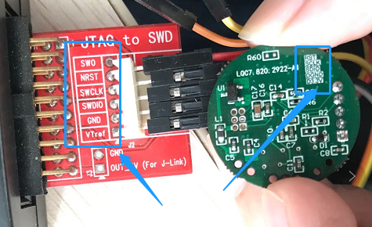

图7.连接jlink与核心板

1. 在jflash界面，进行芯片擦除操作，按键盘“F4”。出现如图提示表示擦除成功。点击确定，若出现其他提示，请确认连接线是否连接，jlink是否插入电脑等。多次尝试无效，则贴上标签，标注“无法擦除”，换下一片。

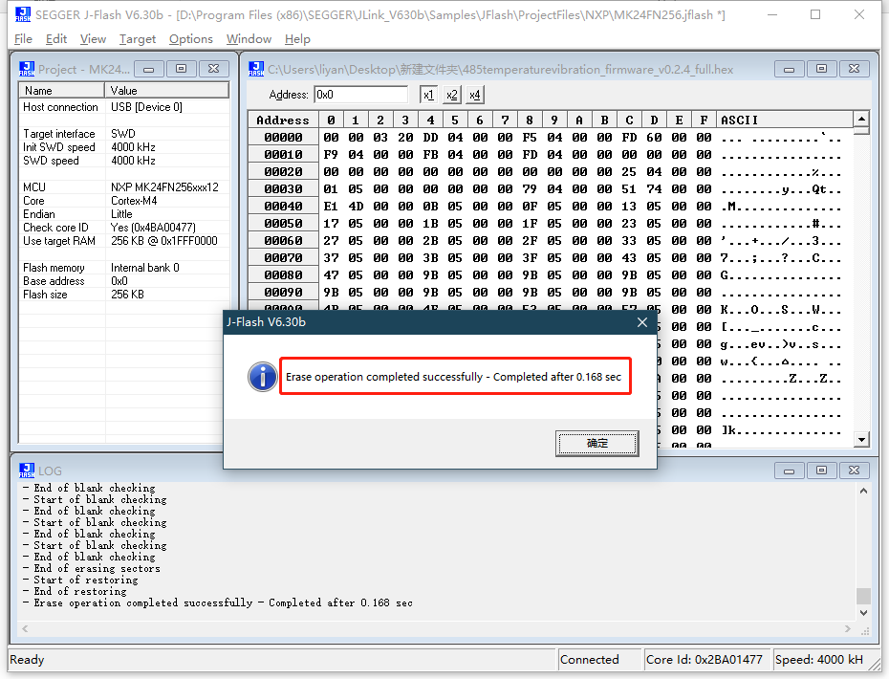

图8.擦除成功

1. 在jflash界面，进行程序下载操作，按键盘“F7”。出现如图提示表示下载成功。点击确定，若出现其他提示，请确认连接线是否连接，jlink是否插入电脑等。多次尝试无效，则贴上标签，标注“无法下载”，换下一片。

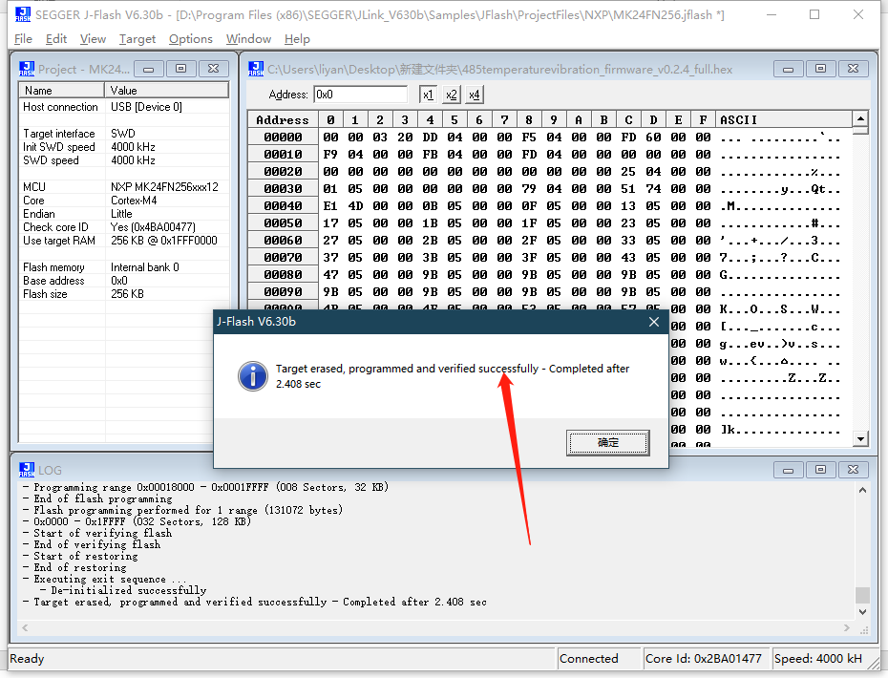

图9.下载成功

1. 在jflash界面，运行程序（退出下载），按“F9”即可。

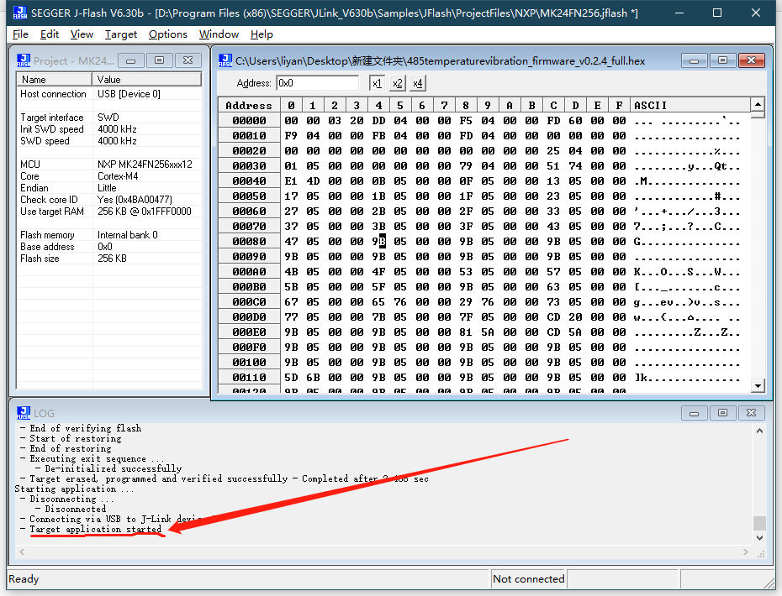

图10.目标应用开始运行

1. 至此下载完成。一下步骤是查看当前程序有没有运行，应为有时候晶振等外围器件损坏会导致程序可以下载，但是不运行的情况。
2. 保持jlink与核心板的连接。
3. 打开“J-Link RTTViewer.exe”，选择“MK24FN256XXX12”，点击“OK”

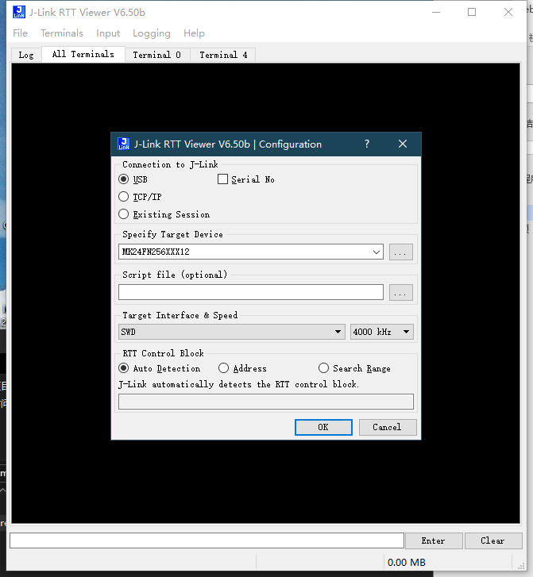

图11.RTT界面

1. 若程序运行，在All Terminals界面下，会出现运行日志

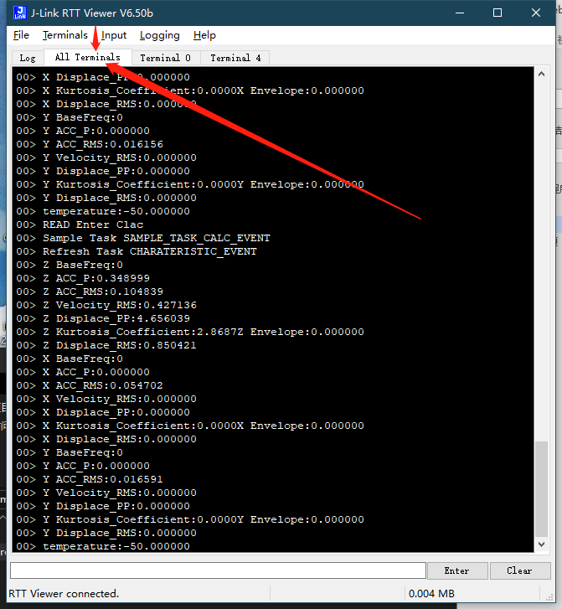

图12 运行日志

1. “F3”是断开连接，“F2”是重新连接

## 3.2 注意事项

1．Jlink与核心板连接正确，一一对应。

2，程序版本与当前硬件版本对应。

# 4. 装配后

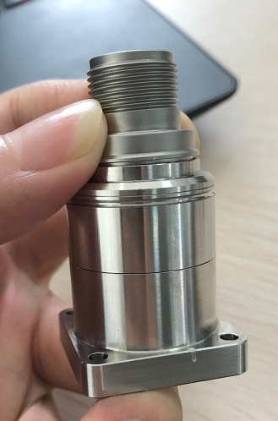

图13 装配后激光打点焊接

装配后需进行测试，先激光进行**打点**焊接。

## 4.1流程

1.准备一根R101专用的测试线。

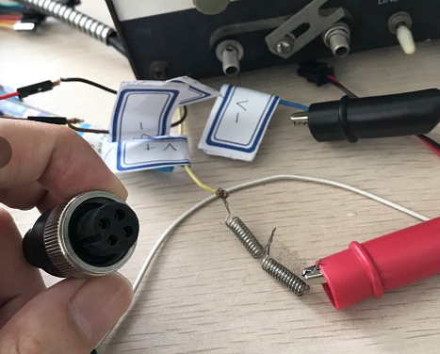

2.先将测试线，插入电脑，确认COM口

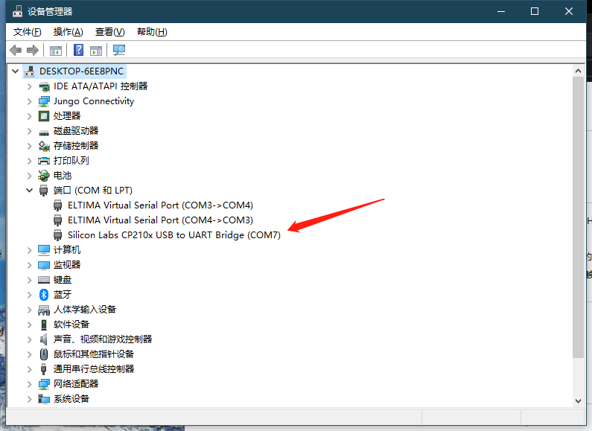

图14 确认COM口

3.打开“R101_配置工具”，选择对应的COM口，点击Open。

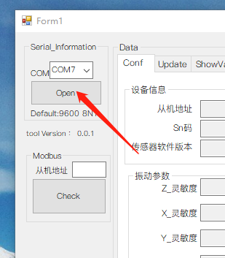

图15 打开端口

4.将R101插上。在“从机地址”填入默认地址“1”，点击按钮Check。会提示连接是否成功。

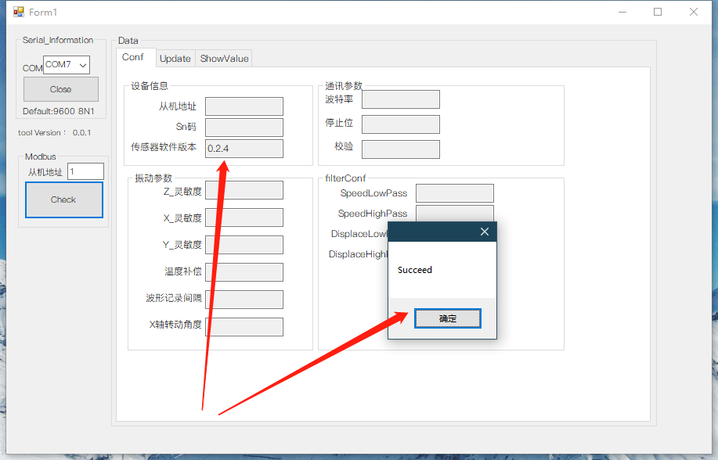

图16 点击Check

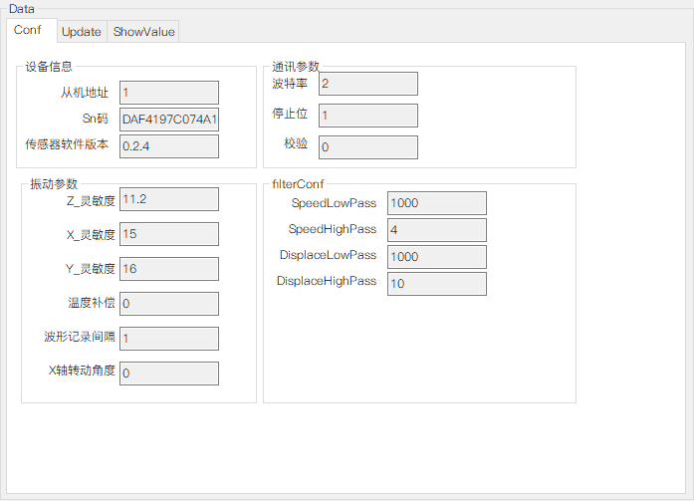

图17 显示一些信息

5.记录SN码

6.查看数据，点击“showValue”

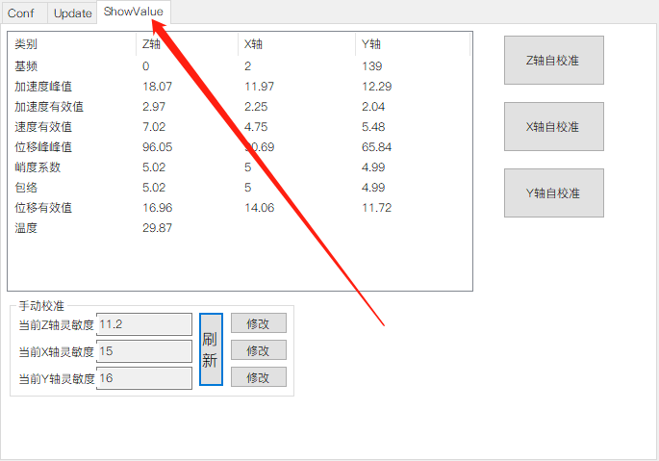

图18 数据展示

7. 将R101放入9.8m/s2的振动台进行校准。待数值稳定，点击自动校准，查看数据是否校对成功，成功后，点击“刷新”，查看当前灵敏度，并记录。

8.校准3轴后，进行下一个，重复4~7步骤。